Notre charte
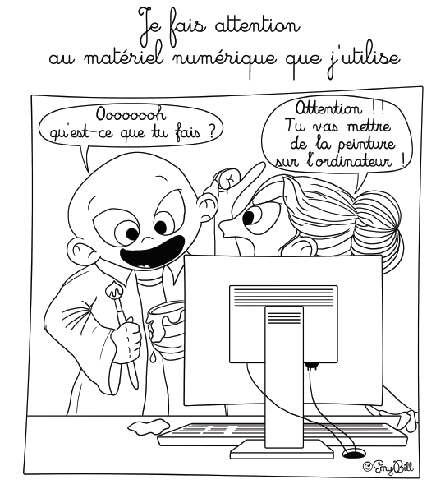
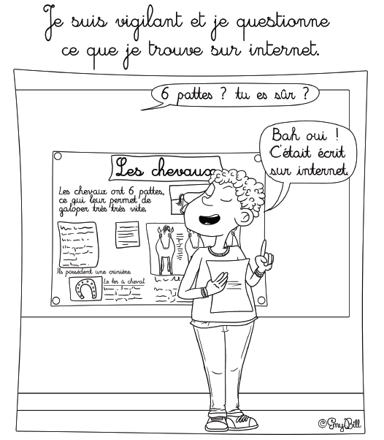
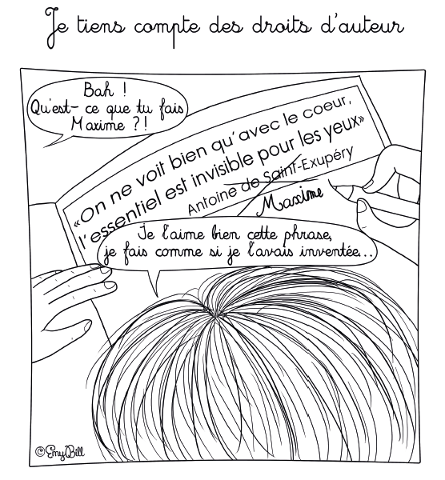
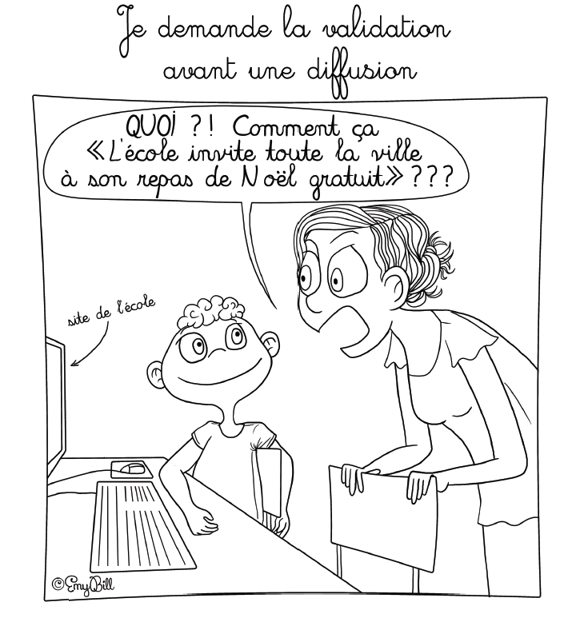
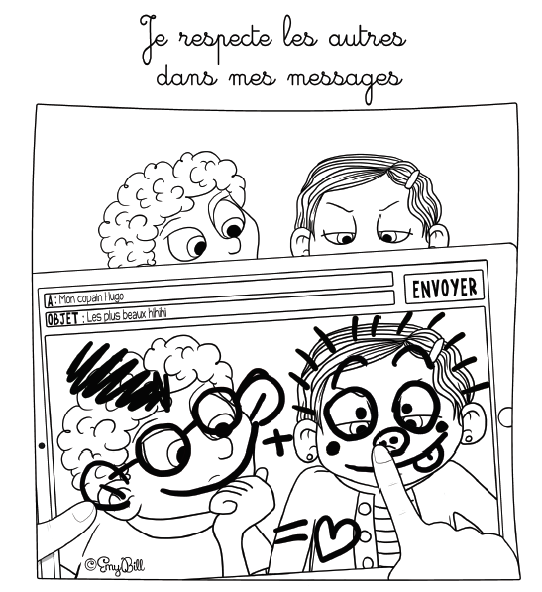
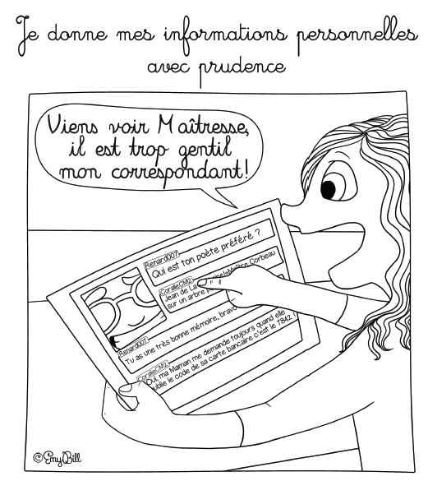
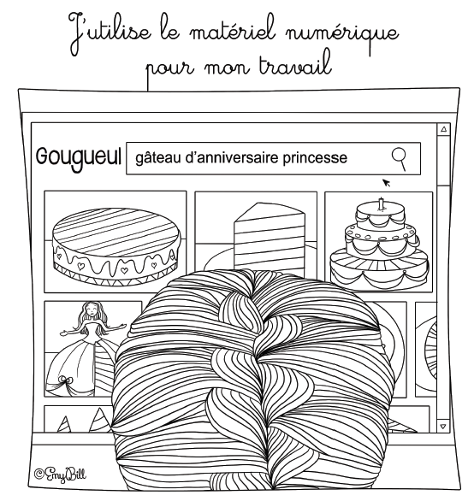
Nom : ………………………………..
Prénom : ………………………………
Classe : …………………………
Imagine
A toi d’imaginer ce qui a pu se passer avant cette illustration :

et après ...

Imagine
A toi d’imaginer ce qui a pu se passer avant cette illustration :

et après ...

Imagine
A toi d’imaginer ce qui a pu se passer avant cette illustration :

et après ...

Imagine
A toi d’imaginer ce qui a pu se passer avant cette illustration :

et après ...

Imagine
A toi d’imaginer ce qui a pu se passer avant cette illustration :

et après ...

Imagine
A toi d’imaginer ce qui a pu se passer avant cette illustration :

et après ...

Imagine
A toi d’imaginer ce qui a pu se passer avant cette illustration :

et après ...

